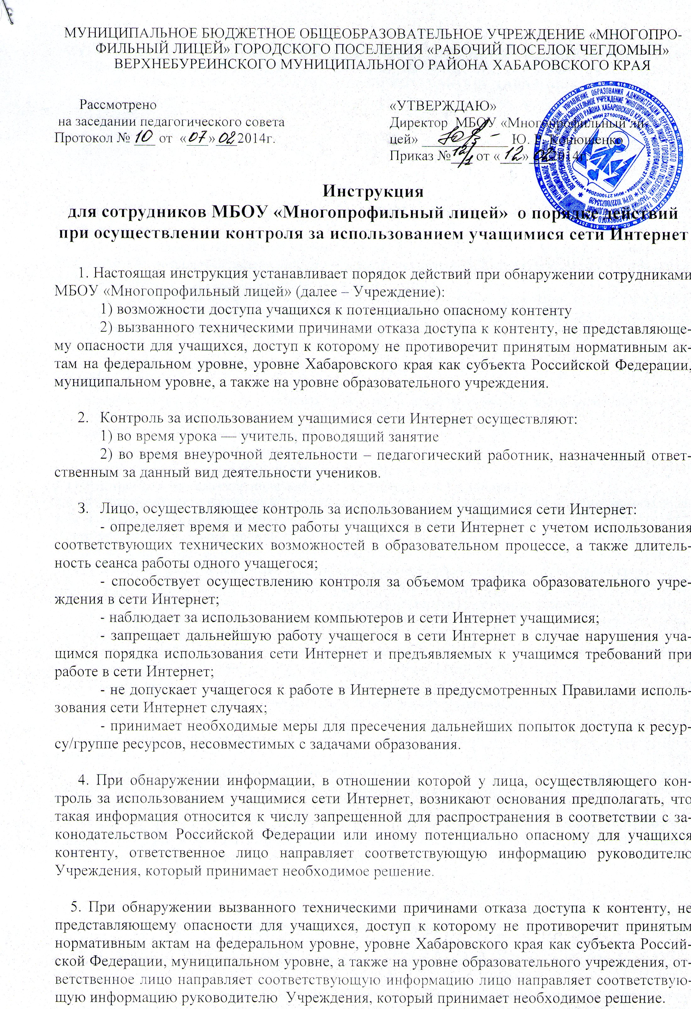

ПРАВИЛА
использования сети Интернет в МБОУ «Многопрофильный лицей»
1. Общие положения
1.1. Настоящие Правила регулируют условия и порядок использования сети Интернет через ресурсы МБОУ «Многопрофильный лицей» (далее - Учреждение) учащимися, преподавателями и сотрудниками Учреждения.
1.2. Настоящие Правила имеют статус локального нормативного акта Учреждения. Если нормами действующего законодательства Российской Федерации предусмотрены иные требования, чем настоящими Правилами, применяются нормы действующего законодательства Российской Федерации.
1.3. Использование сети Интернет в Учреждении подчинено следующим принципам:
- соответствия образовательным целям;
- содействия гармоничному формированию и развитию личности;
- уважения закона, авторских и смежных прав, а также иных прав, чести и достоинства других граждан и пользователей Интернета;
- приобретения новых навыков и знаний;
- расширения применяемого спектра учебных и наглядных пособий;
- социализации личности, введения в информационное общество.
2. Организация и политика использования сети Интернет в Учреждении.
2.1. Использование сети Интернет в Учреждении возможно исключительно при условии ознакомления лица, пользующегося сетью Интернет в Учреждении с настоящими Правилами.
Ознакомление с Правилами производится лицом, осуществляющим контроль за использованием учащимися сети Интернет, на первом занятии. Персональная ответственность за ознакомление с Правилами возлагается на лицо, осуществляющее контроль за использованием учащимися сети Интернет.
2.2. Ответственным за обеспечение эффективного и безопасного доступа к сети Интернет в Учреждении, а также за внедрение соответствующих технических, правовых и иных механизмов в Учреждении является заместитель директора по информатизации или другое лицо, в обязанность которому приказом по Школе вменены соответствующие обязанности.
2.3. Во время занятий контроль за использованием учащимися ресурсов сети Интернет в соответствии с настоящим Правилами осуществляет преподаватель, ведущий занятие.
Преподаватель:
- наблюдает за использованием компьютера и сети Интернет учащимися;
- запрещает дальнейшую работу учащегося в сети Интернет в случае нарушения учащимся настоящих Правил и иных нормативных документов, регламентирующих использование сети Интернет в Учреждении;
- принимает предусмотренные настоящими Правилами и иными нормативными документами меры для пресечения дальнейших попыток доступа к ресурсу/группе ресурсов, несовместимых с задачами образования.
- определяет время и место для работы в сети Интернет учащихся, преподавателей и сотрудников Учреждения с учетом использования соответствующих технических мощностей Учреждения в образовательном процессе, а также длительность сеанса работы одного человека;
- контролирует объем трафика Учреждения в сети Интернет;
- наблюдает за использованием компьютера и сети Интернет учащимися;
- запрещает дальнейшую работу пользователя в сети Интернет в случае нарушения пользователем настоящих Правил и иных нормативных документов, регламентирующих использование сети Интернет в Учреждении;
- не допускает пользователя к работе в Интернете в предусмотренных настоящими Правилами случаях;
- принимает предусмотренные настоящими Правилами и иными нормативными документами меры для пресечения дальнейших попыток доступа к ресурсу/группе ресурсов, несовместимых с задачами образования.
2.4 . При использования сети Интернет в Учреждении осуществляется доступ только на ресурсы, содержание которых не противоречит законодательству Российской Федерации и не является несовместимым с целями и задачами образования и воспитания учащихся.
Проверка такого соответствия осуществляется с помощью специального программного обеспечения контентной фильтрации, установленного в Учреждении или предоставленного оператором услуг связи.
Использование сети Интернет в Учреждении без применения данного программного обеспечения (например, в случае технического отказа) допускается только для лиц, достигших 18 лет, с индивидуального разрешения директора Учреждения.
  - Принятие решения о политике доступа к ресурсам/группам ресурсов сети Интернет принимается Учреждением самостоятельно.
При принятии решения Учреждение руководствуется:
- законодательством Российской Федерации;
- специальными познаниями, в том числе полученными в результате профессиональной деятельности по рассматриваемой тематике;
- интересами учащихся, целями образовательного процесса;
- рекомендациями профильных органов и организаций в сфере классификации ресурсов сети Интернет.
2.6. Отнесение определенных категорий и/или ресурсов в соответствующие группы, доступ к которым регулируется программным обеспечением контентной фильтрации, осуществляется автоматически.
2.8. Принципами размещения информации на Интернет-ресурсах являются:
- соблюдение действующего законодательства Российской Федерации, интересов и прав граждан;
- защита персональных данных учащихся, преподавателей и сотрудников;
- достоверность и корректность информации.
Персональные данные об учащихся могут размещаться на Интернет-ресурсах только в виде фамилии и имени, класса учащегося, фамилии и имени, должности сотрудника Учреждения. Возраст, фотография, место жительства, телефоны и иные контакты, иные сведения личного характера учащихся и сотрудников Учреждения могут размещаться на Интернет-ресурсах с письменного согласия лица, родителей или иных законных представителей учащихся.
При истребовании такого согласия представитель Учреждения разъясняет лицу возможные риски и последствия опубликования персональных данных. Учреждение не несет ответственности в случае наступления таких последствий, если имелось письменное согласие лица (его представителя) на опубликование персональных данных.
3. Процедура использования сети Интернет
3.1. Использование сети Интернет в Учреждении осуществляется, как правило, в целях образовательного процесса. В рамках развития личности, ее социализации и получения знаний в области сети Интернет и компьютерной грамотности лицо может осуществлять доступ к ресурсам необразовательной направленности.
3.2. Преподаватели и сотрудники вправе:
- размещать собственную информацию в сети Интернет;
- иметь учетную запись электронной почты на Интернет-ресурсах.
3.3. Пользователю запрещается:
- находиться на ресурсах, содержание и тематика которых является недопустимой для несовершеннолетних и/или нарушающей законодательство Российской Федерации (эротика, порнография, пропаганда насилия, терроризма, политического или религиозного экстремизма, национальной, расовой и т.п. розни, иные ресурсы схожей направленности);
- распространять оскорбительную, не соответствующую действительности, порочащую других лиц информацию, угрозы.
3.4. При случайном обнаружении лицом, работающим в сети Интернет, ресурса, содержимое которого несовместимо с целями образовательного процесса, он обязан сообщить о таком ресурсе ответственному за обеспечение эффективного и безопасного доступа к сети Интернет и покинуть данный ресурс.

